Para instalar Ruby on Rails en Ubuntu utilice la siguiente liga que viene en la página de [www.InstalarRails.com](http://www.instalarrails.com)

Liga de instalación:

<https://gorails.com/setup/ubuntu/14.04>

**Installing Ruby**

sudo apt-get update

sudo apt-get install git-core curl zlib1g-dev build-essential libssl-dev libreadline-dev libyaml-dev libsqlite3-dev sqlite3 libxml2-dev libxslt1-dev libcurl4-openssl-dev python-software-properties libffi-dev

cd

git clone git://github.com/sstephenson/rbenv.git .rbenv

echo 'export PATH="$HOME/.rbenv/bin:$PATH"' >> ~/.bashrc

echo 'eval "$(rbenv init -)"' >> ~/.bashrc

exec $SHELL

git clone git://github.com/sstephenson/ruby-build.git ~/.rbenv/plugins/ruby-build

echo 'export PATH="$HOME/.rbenv/plugins/ruby-build/bin:$PATH"' >> ~/.bashrc

exec $SHELL

git clone https://github.com/sstephenson/rbenv-gem-rehash.git ~/.rbenv/plugins/rbenv-gem-rehash

rbenv install 2.2.2

rbenv global 2.2.2

ruby –v

## Installing Rails

sudo add-apt-repository ppa:chris-lea/node.js

sudo apt-get update

sudo apt-get install nodejs

gem install rails -v 4.2.1

rbenv rehash

rails –v

## Installing RVM

Entrar a la siguiente liga: <https://rvm.io/rvm/install>

Utilizar los siguientes comandos en consola de Ubuntu: gpg --keyserver hkp://keys.gnupg.net --recv-keys 409B6B1796C275462A1703113804BB82D39DC0E3

Install RVM stable with ruby:

\curl -sSL https://get.rvm.io | bash -s stable –ruby

A continuación los screenshot de consola en Ubuntu donde se muestra las versiones que se tienen actualmente:

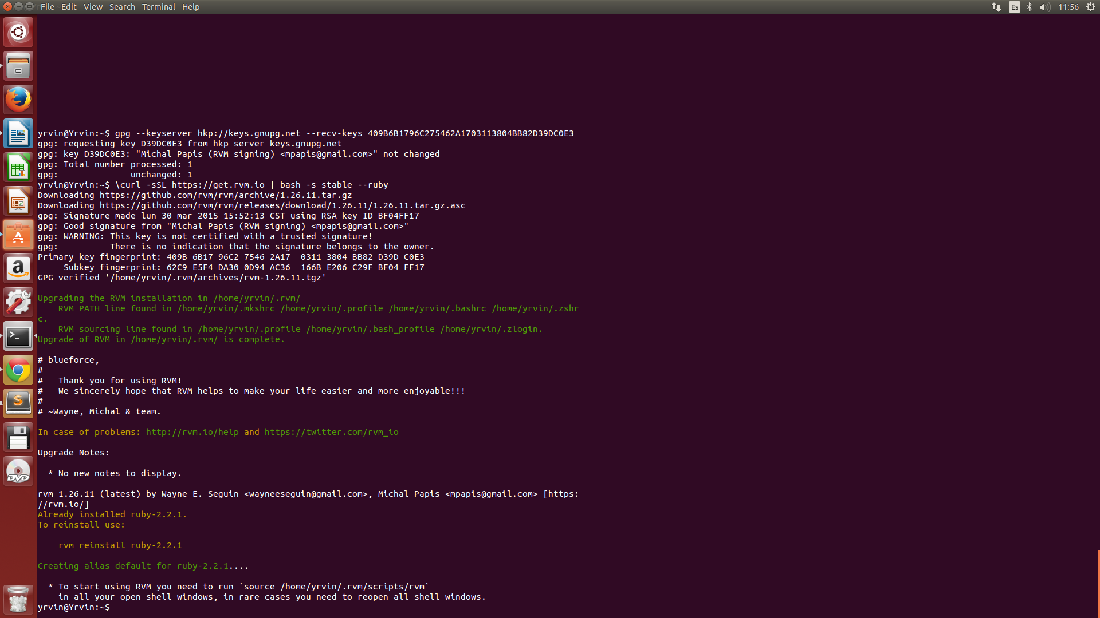

Versiones de Ruby on Rails

